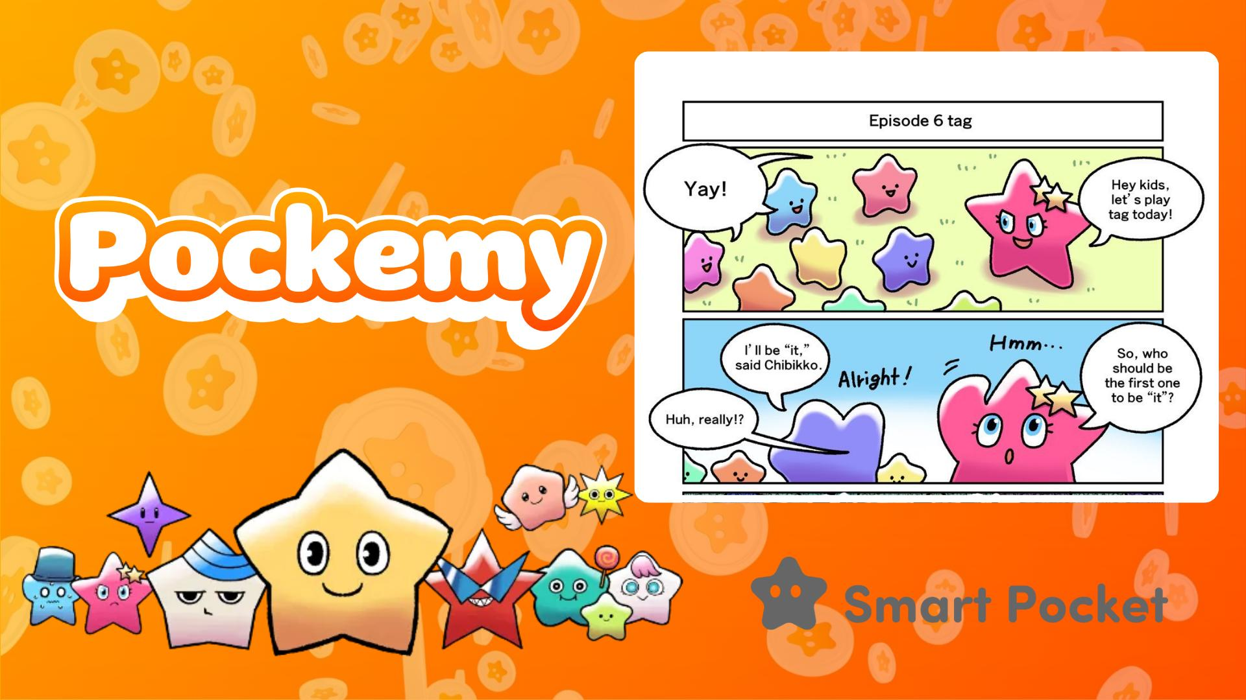

**Nuovo Manga di Pockemy: Episodio 6 'Acchiapparella' 🎉**

# I Momenti Salienti dell'Episodio 6

Fan di Pockemy, grazie per la vostra attesa! È arrivato un nuovo episodio del manga con il dolcissimo Tsuntsun e i Chibikko! Questa volta ci aspetta un gioco di acchiapparella un po' caotico e molto divertente.

Nell'episodio 6, 'Acchiapparella', il vivace Tsuntsun inizia a giocare con i Chibikko. Tuttavia, la situazione prende una piega inaspettata quando tutti i Chibikko diventano 'acchiappatori' e iniziano a inseguire Tsuntsun! Questo episodio è pieno di risate e mostra un lato sorprendente dei solitamente adorabili Chibikko.

# Completa le Attività nell'App Smart Pocket!

Per celebrare l'uscita di 'Episodio 6: Acchiapparella', Smart Pocket organizza un evento speciale in cui puoi guadagnare punti completando le attività nell'app.

Scopri come ottenere punti leggendo questo articolo: https://note.com/japan_dao/n/nfa9879331899

# Presentazione dei Personaggi

## Tsuntsun

Un personaggio tsundere con molte emozioni. Si imbarazza o si arrabbia facilmente, ma ha un cuore gentile. In questo episodio, rimane sorpreso dagli eventi inaspettati.



## I Chibikko

Piccoli e numerosi! Normalmente sono innocenti come bambini di tre anni, ma quando agiscono insieme possono rivelare lati sorprendenti! Questo episodio mostra proprio questa loro caratteristica.



Oltre a Tsuntsun e ai Chibikko, ci sono molti altri personaggi. Ognuno ha una personalità unica, espressioni vivaci e momenti comici che li rendono adorabili e affascinanti. Troverai sicuramente il tuo preferito!

Per saperne di più sui personaggi, leggi questo articolo: https://note.com/japan_dao/n/n465e0382c685

# Non Perdere gli Ultimi Aggiornamenti di Pockemy!

Pockemy rilascia regolarmente nuovi aggiornamenti di manga e anime. Segui i profili ufficiali sui social media per rimanere aggiornato e immergerti nel mondo di Pockemy!

📢 Rimani aggiornato qui

Sito ufficiale di Smart Pocket: https://smapocke.com/

Discord ufficiale di Smart Pocket: https://discord.com/invite/smartpocket

Account X ufficiale di Smart Pocket: https://x.com/smapocke

Telegram ufficiale di Smart Pocket: https://t.me/smartpocketjp

Account X ufficiale di Pockemy: https://x.com/pockemys